5-2-2學校學區內有安全維護網絡

於學校周邊設立愛心導護商店共9個站，構成周圍一個上放學安全防護網。

[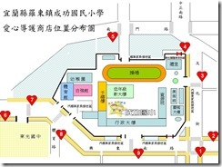](http://blog.ilc.edu.tw/blog/gallery/21002/21002-1237023.jpg)[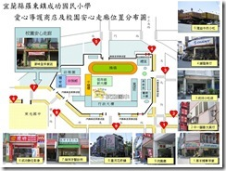](http://blog.ilc.edu.tw/blog/gallery/21002/21002-1237025.jpg)

[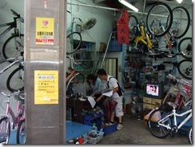](http://blog.ilc.edu.tw/blog/gallery/21002/21002-1237028.jpg)[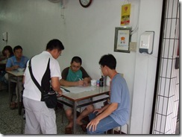](http://blog.ilc.edu.tw/blog/gallery/21002/21002-1237030.jpg)[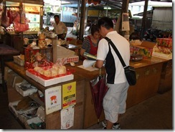](http://blog.ilc.edu.tw/blog/gallery/21002/21002-1237032.jpg)

↑愛心導護商店訪查，瞭解各路口學生行走情形。